UT1. PROGRAMACIÓN MULTIPROCESO
ACTIVIDAD 2
Procesos y herramientas del sistema
Francisco Ortiz Tomás
Título: Radiografía de un proceso en Windows
Descripción:
Antes de crear procesos desde Java hay que saber verlos. En esta actividad observarás los procesos que tiene abiertos tu equipo con las herramientas del propio sistema, los identificarás por su PID y los finalizarás desde la consola. Es lo que hace a diario quien administra un servidor cuando una aplicación deja de responder.
Objetivos:
- Identificar los procesos activos de un sistema y las características que gestiona de ellos el sistema operativo.
- Gestionar procesos desde las herramientas de Windows.
- Distinguir un proceso de un hilo y describir la relación entre ambos.
Instrucciones:
- Abre el Administrador de tareas y ve a la pestaña Detalles. Añade las columnas PID, Estado y Subprocesos (haz clic derecho sobre los títulos de las columnas y elige Seleccionar columnas).
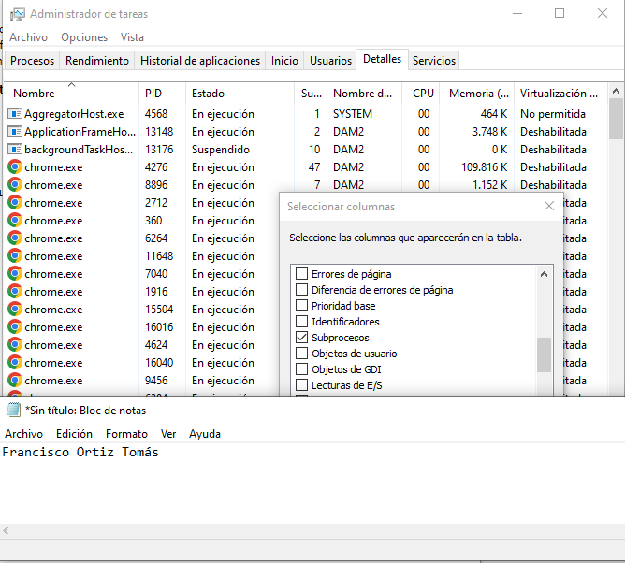
- Abre tres ventanas del símbolo del sistema (Win + R, escribe cmd y pulsa Intro, tres veces).
  - En una de ellas ejecuta: tasklist /FI "IMAGENAME eq cmd.exe".

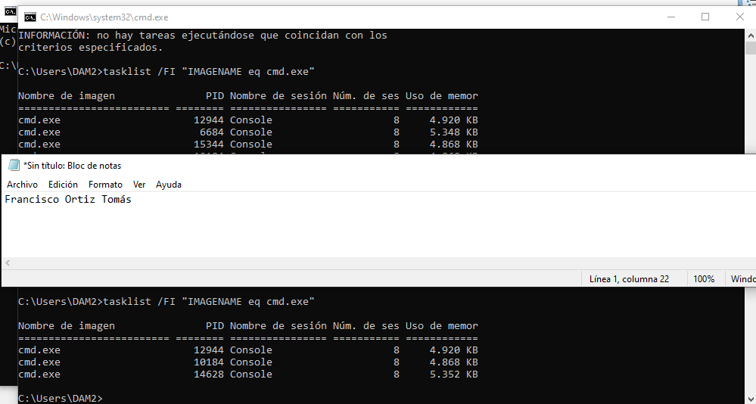
  - Cierra una de las otras dos ventanas con taskkill /F /PID <pid> y repite el comando anterior.
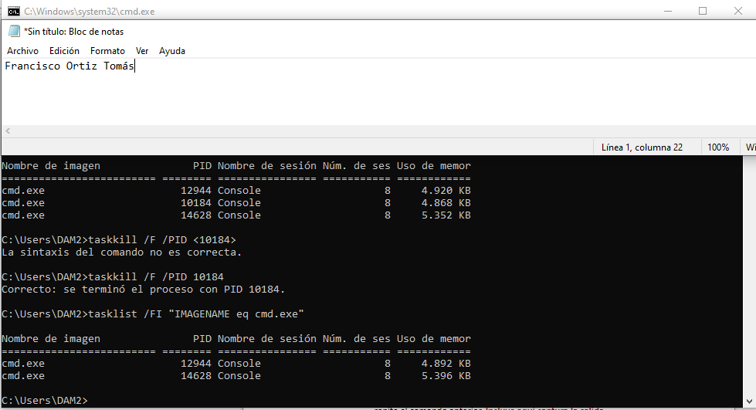
  - Explica en tres líneas por qué un mismo programa aparece tres veces.
Aparece tres veces por que he abierto tres ventanas y cuenta como tres procesos
¿Qué ocurre si en lugar de hacerlo con cmd lo haces con bloc de notas?.
Pues aparecerá lo mismo pero con block de notas
- Abre el Monitor de recursos (Win + R, escribe resmon) y ve a la pestaña CPU. Anota el valor de la columna Subprocs. de un proceso cmd.exe y el de tu navegador. Consulta después, en el Administrador de tareas, pestaña Rendimiento → CPU, cuántos procesos y cuántos subprocesos tiene el sistema en total. Incluye aquí captura de pantalla.
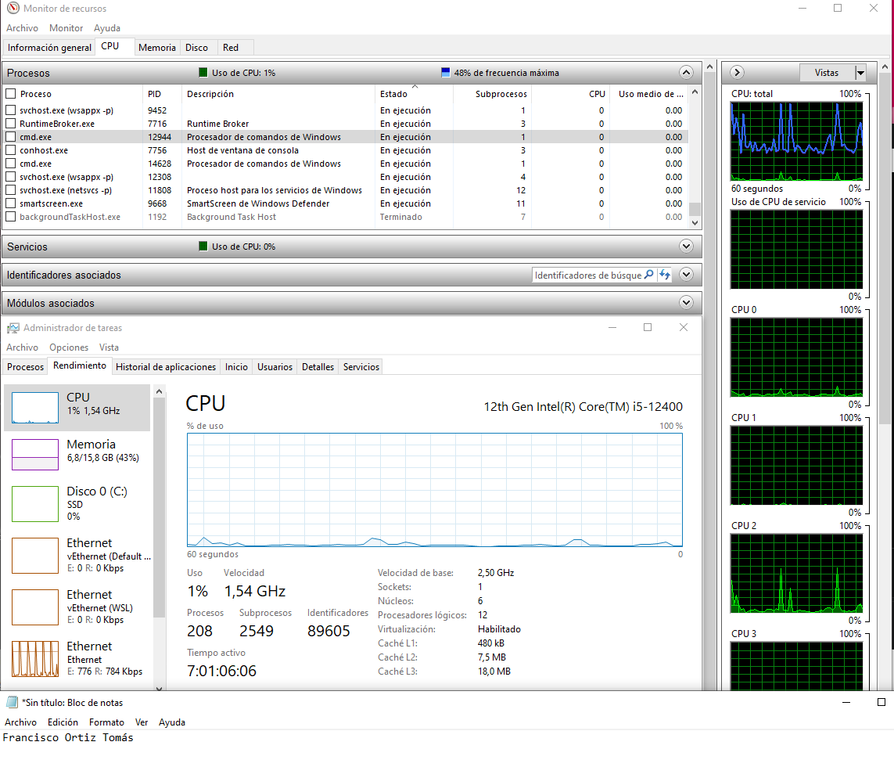
- Fíjate en que hay muchos más subprocesos que procesos. Responde:
los 20 subprocesos de un proceso, ¿tiene cada uno su propia memoria o se reparten la del proceso?
Se reparten la del proceso
¿Por qué entonces crear un subproceso es más barato que crear un proceso?
Debido a que hacen uso de la misma memoria

- Completa esta tabla en el documento de entrega:
 | Proceso | Hilo
¿Tiene memoria propia? | si | no
¿Puede leer las variables de otro? | no | si
¿Cuál es más costoso de crear? | X

- Un navegador abre cada pestaña por separado para que un fallo no tire el resto. Razona en cinco líneas si eso son procesos o hilos, y por qué.
Son procesos, porque cada pestaña puede ejecutarse de forma independiente.
Si una pestaña falla, el fallo puede quedar aislado y no cerrar todo el navegador.
Los procesos tienen espacios de memoria separados, por lo que están más aislados entre sí.
Los hilos comparten la memoria del mismo proceso, por lo que un fallo puede afectar a otros hilos.
Por eso, para conseguir aislamiento entre pestañas, es más adecuado utilizar procesos separados.

Rúbrica:
0 | No se entrega, o lo entregado no corresponde a la actividad.
3 | Aporta alguna captura, pero no se ven los PID ni las columnas pedidas, y no responde a los apartados escritos.
5 | Las capturas de los apartados 1, 2 y 3 son correctas y en ellas se ven los PID y el número de subprocesos, pero las respuestas escritas faltan o se limitan a repetir el enunciado.
7 | Están las capturas pedidas y la tabla del apartado 5 completa, pero la explicación del apartado 2c o la respuesta del apartado 4 son imprecisas.
9 | Todo lo anterior, y además explica con sus palabras por qué tres ventanas de consola son tres procesos y razona el apartado 6 apoyándose en que cada proceso tiene su propia memoria.
10 | Además aporta una evidencia propia no pedida (otro filtro de tasklist, el árbol de procesos, la diferencia entre taskkill con y sin /F) y la interpreta correctamente.
Entrega:
- Capturas de pantalla de los apartados 1, 2 y 3, con los PID y los subprocesos visibles.
- Respuestas escritas de los apartados 2c, 4 y 6, y la tabla del apartado 5 completa.
- En todas las capturas debe verse tu nombre.

